Синхрон с человеческим лицом IX
Редакторы: Александр Кудрявцев
Редактор благодарит за тестирование Яну Азриэль, Евгения Артёмова, Виталия Буковского, Павла Деревянкина, Сергея Донецкова, Юрия Короленко, Игоря Коршовского, Андрея Кравченко, Бориса Моносова, Дмитрия Морозова, Павла Полухина, Евгения Поникарова, Александра Сидоренкова, Марию Трефилову, Анну Цилевич, Виктора Чепоя и Тимура Юшко.

Тур 1
Редакторы: Александр Кудрявцев

Вопрос 1
1. Если ЕЁ готовить на обычной кухне, а не в танды́ре, процесс затянется. Для начала тесто должно полежать в тёплой духовке, чтобы подсохнуть и «проснуться». Назовите ЕЁ.
Ответ: самса́.
Зачёт: точный ответ.
Комментарий: фамилия главного героя повести «Превращение» в оригинале пишется через две буквы S – Samsa. Первое предложение повести «Превращение» – «Проснувшись однажды утром после беспокойного сна, Гре́гор За́мза обнаружил, что он у себя в постели превратился в страшное насекомое».
Источники: 1. https://ru.wikipedia.org/wiki/Самса
2. https://cookpad.com/ua/recipes/14809111-samsa-2-variant-kak-v-tandyrie-kapielnaia-v-dukhovkie
3. Франц Кафка. Превращение (https://www.zin.ru/animalia/coleoptera/rus/kafkverw.htm).
Автор: Александр Кудрявцев

Вопрос 2
Начиная с «Аполлона-12» в крохотных лунных модулях астронавты пользовались ИМИ, подвешивая перпендикулярно, один под другим. Назовите ИХ.
Ответ: гамаки.
Зачёт: точный ответ.
Комментарий: лунные модули комплектовались гамаками, которые позволяли максимально эффективно использовать имевшееся пространство и почти не занимали места в сложенном состоянии. Повисеть в гамачке в условиях лунной гравитации – ради такого стоило рискнуть.
Источники: 1. https://en.wikipedia.org/wiki/Hammock
2. https://dic.academic.ru/dic.nsf/ruwiki/1731100
Автор: Александр Кудрявцев

Вопрос 3
Древнегреческий автор Лукиа́н сообщает, что жители Луны вынашивают детей не в животе, а в конечностях. Лукиан полагает, что человеческие ОНИ получили название, когда на Земле прознали о столь необычном способе размножения. Назовите ИХ.
Ответ: икроножные мышцы.
Зачёт: икры.
Комментарий: у селени́тов дети развиваются в икрах. Научное название икроножной мышцы, Musculus gastrocnemius [му́скулус га́строкне́миус], происходит от греческого слова, буквально означавшего «живот ноги».
Источники: 1. https://www.vokrugsveta.ru/article/350009/
2. https://en.wikipedia.org/wiki/Gastrocnemius_muscle
Автор: Мария Волкова

Вопрос 4
В джайнизме органично сочетаются религиозные догмы и научная картина мира. Например, монахам-джайнистам строго запрещено заниматься сексом, ведь даже ЭТО – страшный грех. Назовите ЭТО.
Ответ: убийство сперматозоидов.
Зачёт: смерть сперматозоидов.
Комментарий: запрет «не убий!» в джайнистском социуме приобрёл гипертрофированные формы. Монахи-джайнисты ходят в масках и подметают землю метёлочкой, не едят ночью и не пользуются транспортом, пренебрегают квашеной капустой (ибо там бактерии) и не едят брюкву, ведь извлечение брюквы из земли безвозвратно фатально для уважаемого корнеплода.
Источники: https://www.youtube.com/watch?v=Pk3eODaXbgI
Автор: Александр Кудрявцев

Вопрос 5
Фри́тьофа На́нсена знают, как полярного исследователя, но начинал норвежец в другой области. Чтобы защитить диссертацию, Нансен в 1886 году уехал в Па́вию. Какой аппарат получил название в честь человека, который в Павии научил Нансена окрашивать ткани?
Ответ: аппарат Го́льджи.
Зачёт: Гольджи.
Комментарий: в университете Кристиа́нии Нансен изучал зоологию, а позже заинтересовался нервной системой беспозвоночных. Профессор Ками́лло Го́льджи научил Нансена новым методам окраски микроскопических препаратов нервной ткани. Аппарат Гольджи – клеточная органе́лла.
Источники: 1. https://ru.wikipedia.org/wiki/Нансен,_Фритьоф
2. https://ru.wikipedia.org/wiki/Аппарат_Гольджи
Автор: Александр Кудрявцев

Вопрос 6
Ироничные англичане учредили антипремию, которой награждали самое уродливое новое здание. Этой премии дал название ОН, что может вызвать недоумение, если не знаешь, что у слова есть ещё и медицинское значение. Назовите ЕГО.
Ответ: карбу́нкул.
Зачёт: точный ответ.
Комментарий: премия называется Carbuncle Cup [карбункул кап], но не в честь драгоценного камня, а в честь уродливого гнойника.
Источники: 1. https://en.wikipedia.org/wiki/Carbuncle_Cup
2. https://ru.wikipedia.org/wiki/Карбункул_(заболевание)
Автор: Александр Кудрявцев

Вопрос 7
Прибывший на место происшествия сотрудник канадской полиции сказал перепуганной женщине, что, скорее всего, виноваты дорожные рабочие, использующие взрывчатку. Перед этим полисмен изучил дыру в потолке и внимательно рассмотрел ЕГО. Назовите ЕГО.
Ответ: метеорит.
Зачёт: точный ответ.
Комментарий: небесный камень размером с мужской кулак ночью проломил крышу и едва не убил хозяйку дома.
Комментарий (изображение):
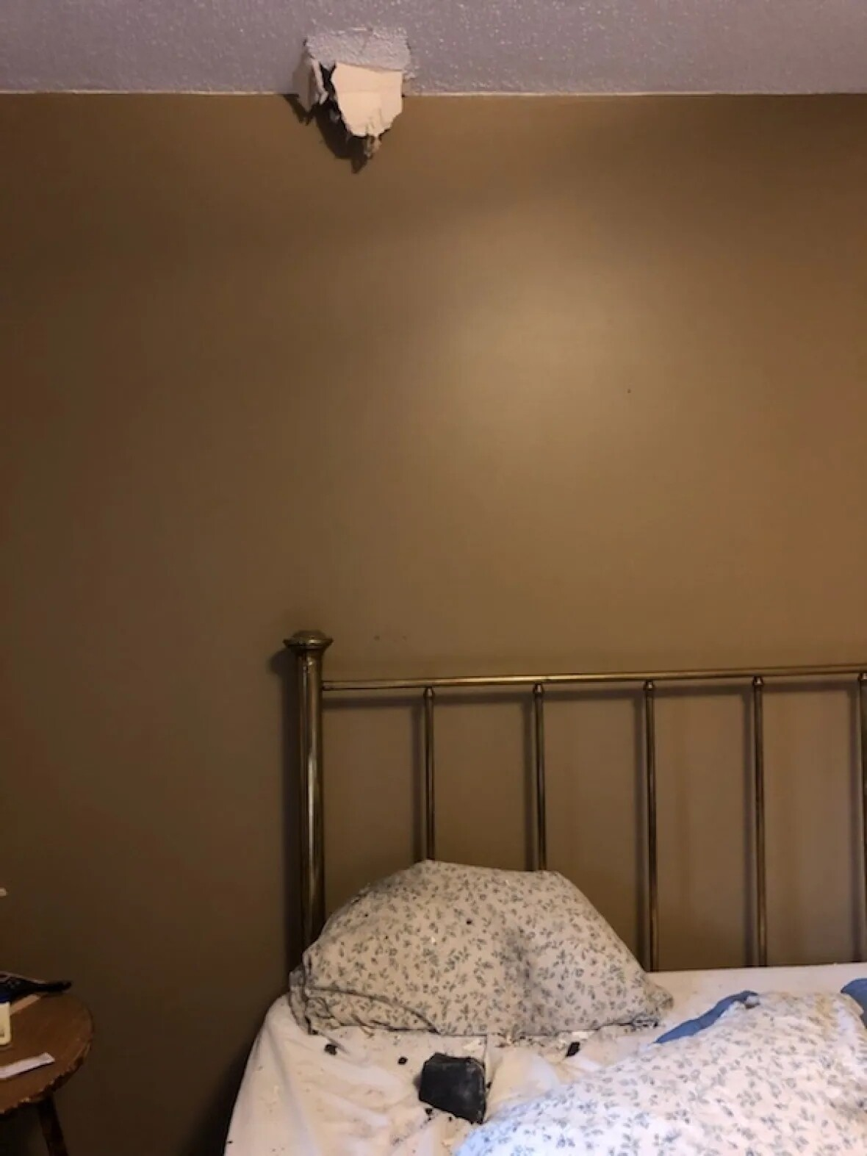
Источники: https://tjournal.ru/science/454603-meteorit-razbudil-zhitelnicu-kanady-on-probil-kryshu-spalni-i-upal-na-podushku-v-desyati-santimetrah-ot-golovy
Автор: Вадим Воловой

Вопрос 8
В комиксах женские персонажи иногда изображаются с неестественно изогнутой фигурой, благодаря чему видны и обе груди, и обе ягодицы. В честь какого голландца получил название этот художественный приём?
Ответ: Ма́урица Э́шера.
Зачёт: по фамилии.
Комментарий: девушек называют Eschergirls [эшергёрлз] – в честь художника, известного своими «невозможными фигурами».
Комментарий (изображение):

Источники: https://www.urbandictionary.com/define.php?term=Eschergirl
Автор: Мария Волкова

Вопрос 9
Один лондонский ботаник заменил своим студентам выезды за город визитами в учреждение на берегу Темзы, где читал лекции около НЕЁ. Назовите ЕЁ.
Ответ: «Офелия».
Зачёт: точный ответ.
Комментарий: на картине Джона Э́веретта Милле́, которая находится в Галерее Тейт, можно увидеть великое множество реалистично нарисованных цветов.
Источники: 1. https://www.instagram.com/p/CWrZ3vlqZwa/
2. https://en.wikipedia.org/wiki/Ophelia_(painting)
Автор: Анушаван Аветисян

Вопрос 10
ОНА – кормовая база гусениц болотной пальцекры́лки, способных усваивать ещё и белок нерастительного происхождения. ОНА входит в оригинальный рецепт итальянского ликёра Rosolio [розо́лио]. Назовите ЕЁ.
Ответ: росянка.
Зачёт: точный ответ.
Комментарий: гусеницы бабочки-пальцекрылки питаются листьями росянки, не без удовольствия поедая и жертв болотной хищницы. Название ликёра означает «солнечная роса».
Источники: 1. документальный фильм «Магия болот».
2. https://www.facarospauls.com/apps/italian-food-decoder/11017/rosolio
3. https://de.wikipedia.org/wiki/Rundblättriger_Sonnentau
Автор: Александр Кудрявцев

Вопрос 11
Совершив прыжок, Всемирная организация здравоохранения принялась оправдываться, что, дескать, не хотела спровоцировать глобальную волну синофо́бии. Мы, как известно, противники подобных приёмов. Ответьте точно: что сделала ВОЗ?
Ответ: пропустила букву кси.
Зачёт: пропустила букву ξ и другие синонимичные ответы.
Комментарий: ВОЗ в названии актуального штамма использовала букву омикрон, пропустив букву кси из-за её схожести с фамилией председателя КНР Си Цзиньпи́на. В «Синхроне с человеческим лицом» не используются приёмы спортивного ЧГК, в частности, пропуск букв.
Источники: 1. https://pekeltse.babel.ua/73442-vooz-vkotre-zvinuvachuyut-u-pidigruvanni-kitayu-vona-perestribnula-bukvu-si-obirayuchi-nazvu-dlya-novogo-shtamu?_ga=2.5743347.1104903594.1639155605-1116773133.1638551742
2. https://www.gazeta.ru/science/2021/11/28_a_14255731.shtml?updated
3. https://en.wikipedia.org/wiki/Xi_(surname)
Автор: Игорь Коршовский

Вопрос 12
Метод, который считают стандартным, устарел и применяется обычно по просьбе репортёров, не желающих шокировать читателей. Также к этому методу могут прибегать неопытные, но инициативные сотрудники, которых иронично называют феями. Какими именно феями?
Ответ: меловыми.
Зачёт: точный ответ.
Комментарий: тела погибших уже не обводят мелом, предпочитая видеокамеру или фотоаппарат. Ну разве что по просьбе криминальных репортёров. Если в полицию приходит новичок, начитавшийся криминальной хроники и насмотревшийся детективов, он может проявить инициативу, желая помочь старшим товарищам.
Источники: https://en.wikipedia.org/wiki/Chalk_outline
Автор: Александр Кудрявцев

Тур 2
Редакторы: Александр Кудрявцев

Вопрос 13
13. По мнению некоторых историков, в Древней Иудее царила культура ожидания – все ждали Мессию, который искоренит зло и преобразит мир. Нечто подобное наблюдалось и в государстве Малой Азии, в котором культуру ожидания воплощал ОН. Назовите ЕГО.
Ответ: Го́рдиев узел.
Зачёт: точный ответ.
Комментарий: Гордиев узел находился в городе Го́рдионе – столице Фри́гии.
Источники: https://it.wikipedia.org/wiki/Nodo_gordiano
Автор: Александр Кудрявцев

Вопрос 14
29 марта 2021 года маг У́ри Ге́ллер написал в твиттере: «Мы сделали это! Задача была титанической, но сила вашего разума и ваша вера в себя позволили нам справиться с этой задачей!». Куда была направлена ментальная сила Геллера и его приверженцев?
Ответ: Суэцкий канал.
Зачёт: судно Ever Given [э́вер ги́вен].
Комментарий: есть версия… К чёрту версии! Есть неоспоримый факт, что невероятным напряжением ментальных сил Ури Геллер и его друзья столкнули с мели судно Ever Given.
Источники: https://twitter.com/theurigeller/status/1376523428920983553
Автор: Александр Кудрявцев

Вопрос 15
Завершив, ОН негромко уточнил, чем именно: «донышками разбитых пивных бутылок, потому что это всё, что у нас есть». Назовите ЕГО.
Ответ: Уинстон Черчилль.
Зачёт: по фамилии.
Комментарий: 4 июня 1940 года Уинcтон Черчилль произнёс перед палатой общин речь, которая завершалась пафосным крещендо: «Мы будем сражаться на пляжах, мы будем сражаться на посадочных площадках, мы будем сражаться в полях и на улицах, мы будем сражаться на холмах».
Источники: https://ru.wikipedia.org/wiki/Мы_будем_сражаться_на_пляжах
Автор: Александр Кудрявцев

Вопрос 16
Писательница Са́ндра Нью́ман планирует в 2023-м издать феминистский роман, место действия которого переместится в Океанию. Напишите имя заглавной героини этого романа.
Ответ: Джулия.
Зачёт: точный ответ.
Комментарий: «Джулия» – феминистская версия антиутопии «1984», главных героев которой зовут Уинстон и Джулия.
Источники: 1. https://esquire.ru/letters/307563-v-ssha-opublikuyut-feministskuyu-versiyu-romana-dzhordzha-oruella-1984/
2. https://ru.wikipedia.org/wiki/1984_(роман)
Автор: Анушаван Аветисян

Вопрос 17
Раздаточный материал (изображение):
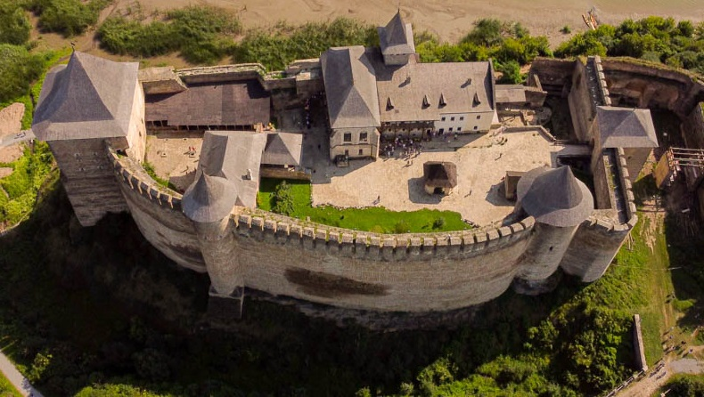
В сюжете видеожурнала «Версаль» говорится, что шестидесятиметровый ОН позволил Хоти́нской крепости выдержать множество осад. Назовите ЕГО.
Ответ: колодец.
Зачёт: точный ответ.
Комментарий: во время осады отсутствие источника питьевой воды может склонить обороняющихся сдать крепость. Хотинская крепость, одно из Семи чудес Украины, повидала на своём веку множество битв и осад.
Источники: 1. https://www.youtube.com/watch?app=desktop&v=jE33mQ-ExCI
2. https://uk.wikipedia.org/wiki/Хотинська_фортеця
Автор: Александр Кудрявцев

Вопрос 18
Ответьте точно: что «сделала» Хотинская крепость в 1978 году?
Ответ: сыграла Ла-Роше́ль.
Зачёт: снялась/сыграла в фильме «Д’Артаньян и три мушкетёра».
Комментарий: в той экранизации бессмертного романа Западная Украина убедительно сыграла Францию времён Людовика XIII.
Источники: 1. https://dubikvit.livejournal.com/71335.html
2. https://ru.wikipedia.org/wiki/Хотинская_крепость
Автор: Александр Кудрявцев

Вопрос 19
Дуплет. Два вопроса, по 30 секунд на каждый.
1. В декабре 2013 года Дмитрий записал CD [си ди], в оформлении которого была использована чёрно-белая гамма. Напишите фамилию Дмитрия.
2. В фантастическом фильме «ОНА», чтобы обрести молодость, нужно попасть в центр некоего комплекса. Назовите ЕЁ.
Ответ: 1. Губе́рниев. 2. мишень.
Зачёт: точные ответы.
Комментарий: диск выпущен накануне зимней Олимпиады в Сочи и стилизован под мишень с концентрическими кругами. Астрофизический комплекс из фильма прозвали «Мишенью». Слово «биатлон» значит «двоеборье».
Источники: 1. http://www.avtograf.com.ru/multimedia/releases/berkut/2013_veter_biatlona/04.jpg
2. https://ru.wikipedia.org/wiki/Губерниев,_Дмитрий_Викторович
3. https://www.kinopoisk.ru/film/579847/
4. https://ru.wikipedia.org/wiki/Биатлон
Автор: Анушаван Аветисян, Игорь Булгаков

Вопрос 20
Раздаточный материал (изображение):
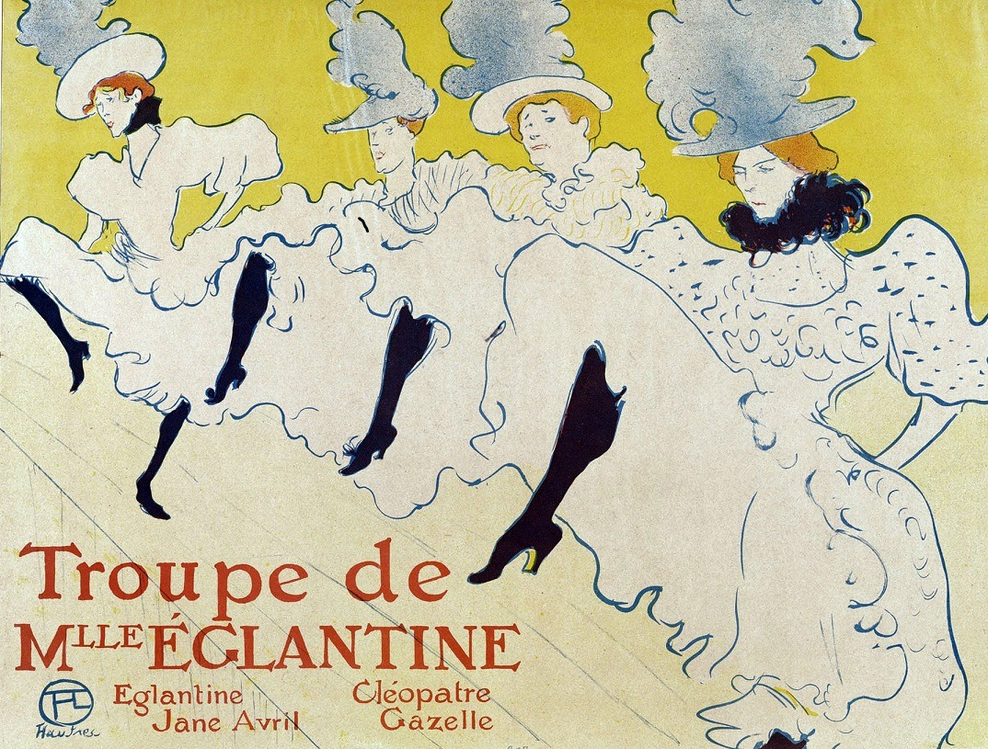
Анри Тулуз-Лотрек и его первый учитель Рене Пренсто сблизились благодаря любви к НИМ. Пренсто научил Тулуз-Лотрека мастерски ИХ изображать, что пригодилось молодому художнику, когда поступил заказ на серию афиш для «Мулен Руж». Кто такие ОНИ?
Ответ: лошади.
Зачёт: кони.
Комментарий: Тулуз-Лотрек часто посещал цирки и ипподромы, чтобы полюбоваться лошадьми. Художник-анималист Пренсто научил Анри передавать на холсте движение лошадей – оттого танцовщицы у Тулуз-Лотрека смотрятся настолько динамично.
Источники: https://artchive.ru/publications/4710~toulouselautrec_v_cifrah
Автор: Анушаван Аветисян

Вопрос 21
По мнению Александра Трошина, известная советская комедия – это новый «Дон Кихот», где один герой – наивный и щедрый пройдоха, а другой – добрый и печальный рыцарь. В этой трактовке ослик превращается в грузовик, а Росинант – в своеобразную помесь жеребца и ЕЁ. Назовите ЕЁ.
Ответ: ветряная мельница.
Зачёт: мельница.
Комментарий: параллели с «Мимино» можно проводить и дальше. Например, Лариса Ивановна – несомненно, Дульсинея Тобосская.
Комментарий (изображение):

Источники: https://ru.wikipedia.org/wiki/Мимино
Автор: Анушаван Аветисян

Вопрос 22
Под эгидой Австралийского объединения научных и прикладных исследований создано приложение Critterpedia [критэрпе́дия] – своеобразный Shazam [шаза́м], работающий с фотографиями и данными GPS [джи пи эс]. Приложение не только выдаст название, но, что более важно, сообщит о наличии… Чего?
Ответ: яда.
Зачёт: точный ответ.
Комментарий: в Австралии обитают больше 2 тысяч видов пауков и 170 видов змей, некоторые из них смертельно опасные. Приложение определяет, насколько опасно существо, фото которого загрузили.
Источники: https://www.cnet.com/news/australia-has-invented-shazam-for-spiders/
Автор: Мария Волкова

Вопрос 23
Истребитель имел необычную компоновку – двигатель располагался позади кабины пилота и соединялся с винтом длинным валом. Данная особенность влияла на поведение истребителя во время посадки, когда приходилось сбрасывать скорость. Назовите этот истребитель.
Ответ: «Аэрокобра».
Зачёт: Airacobra.
Комментарий: из-за тяжёлого двигателя самолёт во время посадки задирал нос, становясь похожим на кобру в боевой стойке.
Источники: 1. https://ru.wikipedia.org/wiki/Bell_P-39_Airacobra
2. http://litresp.ru/chitat/ru/М/minskij-anatolij/demon-protiv-lyuftvaffe/24
Автор: Александр Кудрявцев

Вопрос 24
Кузнечик, получивший имя за несуразное телосложение, прошёл с войсками от приволжских степей до Берлина. Что Кузнечик сделал в центре немецкой столицы под одобрительный хохот советских солдат?
Ответ: плюнул на руины Рейхстага.
Зачёт: плюнул на Рейхстаг.
Комментарий: Кузнечик был верблюдом и использовался в качестве тяглового животного.
Источники: 1. https://ru.wikipedia.org/wiki/Кузнечик_(верблюд)
2. Валерия Ильина. Героические животные. Истории самых невероятных подвигов.
3. https://was.media/microformats/krasnoarmejskie-verbljudy/
Автор: Вадим Воловой

Тур 3
Редакторы: Александр Кудрявцев

Вопрос 25
25. Отношения Джи́мми и скандальной телеведущей Рэ́йчел Мэ́рсден начались в 2006 году, когда по просьбе девушки Джимми осуществил ЕЁ. Завершились отношения очередной ЕЮ, сделанной втайне от Рэйчел. Сказать напрямую Джимми не осмелился. Назовите ЕЁ.
Ответ: правка Википедии.
Зачёт: синонимичные ответы.
Комментарий: бойфрендом Рэйчел Мэрсден был основатель Википедии Джи́мми Уэ́йлс, которого в 2006 году девушка попросила сделать что-нибудь со всем тем ужасом, что написан о ней в его энциклопедии. Слово за слово – и вот они уже в одной кровати. Решив разорвать отношения, Джимми понял, что не в силах сказать об этом лично, поэтому зашёл на страничку Рэйчел и написал о расставании с возлюбленным.
Источники: 1. https://gol.ru/materials/8561-secrets-of-wikipedia
2. https://ru.wikipedia.org/wiki/Уэйлс,_Джимми
3. https://en.wikipedia.org/wiki/Rachel_Marsden
Автор: Анушаван Аветисян

Вопрос 26
Одежда из коллекции кутюрье Марта́на Маржела́ обретала завершённый вид прямо на подиуме, для чего модели перед выходом надевали на себя разноцветные украшения. Из чего были сделаны эти украшения?
Ответ: лёд.
Зачёт: точный ответ.
Комментарий: колье, браслеты и серьги были сделаны из нанизанных на шнуры цветных кубиков льда. Тающий лёд оставлял на одежде цветные потёки и одежда приобретала финальный вид.
Источники: 1. https://theblueprint.ru/fashion/history/alfavit-margiela
2. https://ru.wikipedia.org/wiki/Маржела,_Мартан
Автор: Анушаван Аветисян

Вопрос 27
Раздаточный материал (изображение):
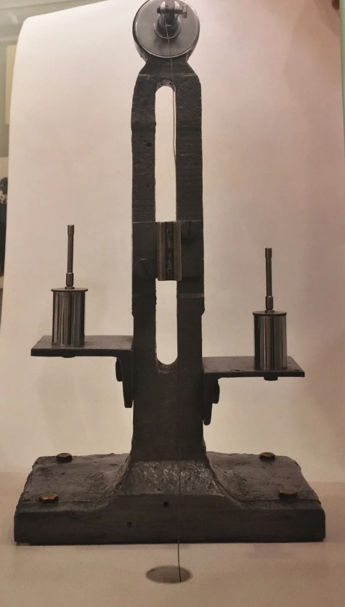
После введения в эксплуатацию ЕЁ за две недели произошли более сотни трагических инцидентов. Физик Нау́м Ре́йнов создал прибор-самописец прогибо́граф, с помощью которого определили оптимальные скорость и интервал. Назовите ЕЁ.
Ответ: «Дорога жизни».
Зачёт: точный ответ.
Комментарий: после открытия «Дороги жизни» под лёд ушло огромное число грузовиков, хотя он был достаточно мощным, чтобы этого не происходило. Оказалось, что причиной трагедий становился резонанс, который и начали изучать с помощью прогибографа. Сквозь прорубь на дно уходила проволока с грузилом, к другой её стороне крепился карандаш. Изучение колебаний льда показало, что смертельно опасна скорость 35 километров в час.
Источники: https://www.spb.kp.ru/daily/26707/3732908/
Автор: Вадим Воловой

Вопрос 28
Результат трудов Стэна Уинстона восхитил даже людей, видевших всё воочию. Тридцать лет назад Стэн просмотрел множество киноплёнок, после чего принялся сооружать дома из хрупкой мацы. Над каким проектом в то время работал Стэн?
Ответ: «Терминатор 2: Судный день».
Зачёт: «Терминатор 2».
Комментарий: Стэн Уинстон отвечал за спецэффекты. Невероятно сильное впечатление на зрителя производит сцена ядерного апокалипсиса. Дома в этой сцене сделаны из мацы.
Источники: https://www.imdb.com/title/tt0103064/trivia/?ref_=tt_ql_trv
Автор: Александр Кудрявцев

Вопрос 29
В постапокалиптическом произведении герой колесит по Северной Америке в автомобиле виннеба́го, названном в честь одного из индейских племён. Название произведения – аллюзия на роман XIX века. Напишите название этого романа.
Ответ: «Последний из могикан».
Зачёт: точный ответ.
Комментарий: повесть Ко́нни Уи́ллис называется «Последняя из виннебаго».
Источники: 1. https://fr.wikipedia.org/wiki/Le_Dernier_des_Winnebago
2. https://ru.wikipedia.org/wiki/Последний_из_могикан
Автор: Александр Кудрявцев

Вопрос 30
За три десятилетия население Ула́н-Ба́тора выросло почти втрое, в основном за счёт ю́рточных кварталов. Как итог, Улан-Батор в одном рейтинге смог обойти даже Пекин и Дели. Другим результатом описанных событий стал рост популярности… Какого коктейля?
Ответ: кислородного.
Зачёт: точный ответ.
Комментарий: столица Монголии зажата между горными хребтами, из-за чего циркуляция воздуха недостаточно хороша. Зимы в Улан-Баторе суровы, а юрты отапливают углём. Как результат, загрязнение воздуха в Улан-Баторе достигло катастрофических величин. Жертвы улан-баторского смога отказываются от алкоголя в пользу кислородного коктейля.
Источники: 1. https://regnum.ru/news/economy/2593730.html
2. https://www.pollutionsolutions-online.com/news/air-clean-up/16/breaking-news/what-is-an-oxygen-cocktail/46054
Автор: Александр Кудрявцев

Вопрос 31
В первой половине ХХ века японские сумоисты приняли участие в проходивших на Тайване соревнованиях, из-за чего ОН получил в Японии название «сумоистский». Назовите ЕГО.
Ответ: испанский грипп.
Зачёт: точный ответ.
Комментарий: заразившиеся на Тайване спортсмены привезли вирус в Японию.
Источники: https://en.wikipedia.org/wiki/Spanish_flu
Автор: Александр Кудрявцев

Вопрос 32
Раздаточный материал (изображение):

При совершении ритуала юбицу́мэ следует сохранять благородную сдержанность. Продемонстрированный рисунок автор вопроса назвал почти так же, как и произведение, впервые исполненное 29 августа 1952 года. Назовите это произведение.
Ответ: «4′33″».
Зачёт: по цифрам 4, 3, 3.
Комментарий: когда ритуал совершится, у яку́дза на правой руке останется 4,33 [четыре целых тридцать три сотых] пальца. Автор вопроса назвал рисунок «4,33» [четыре целых тридцать три сотых].
Источники: 1. https://ru.wikipedia.org/wiki/4′33″
2. https://en.wikipedia.org/wiki/Yubitsume
Автор: Александр Кудрявцев

Вопрос 33
Ромб ЕЁ на самом деле не ромб, ведь стороны имеют разную длину. Автор книги «Язык тела» сравнил ромб ЕЁ с носом идущего к цели могучего ледокола, который сокрушал любые препятствия. Назовите ЕЁ.
Ответ: Ме́ркель.
Зачёт: А́нгела Ме́ркель.
Комментарий: Ромб Меркель – фирменный жест экс-канцлерки Германии. Представляет собой четырёхугольник, образованный большими и указательными пальцами.
Комментарий (изображение):
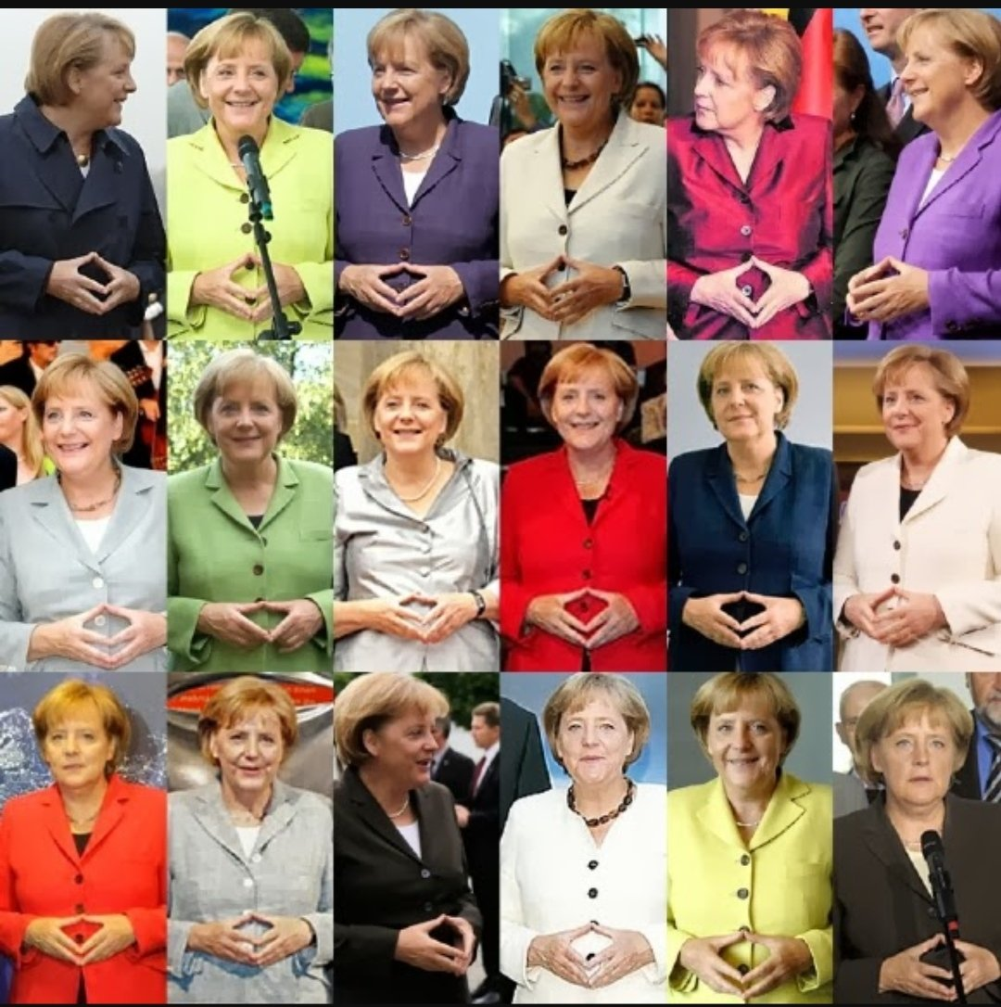
Источники: https://de.wikipedia.org/wiki/Merkel-Raute
Автор: Александр Кудрявцев

Вопрос 34
Впервые увидев ЕГО, союзники стали поговаривать, что у немцев появилась своя Жанна д’Арк, вдохновляющая солдат личным примером. Союзники были уверены, что ни один мужчина не станет пользоваться ИМ из-за чрезмерной экстравагантности. Назовите ЕГО.
Ответ: красный самолёт.
Зачёт: по словам «красный» + летательный аппарат.
Комментарий: немецкий ас Ма́нфред фон Рихтго́фен летал на красном самолёте, цвет которого, по мнению солдат Анта́нты, подходил разве что какой-нибудь кавалерист-девице.
Источники: https://picturehistory.livejournal.com/163640.html
Автор: Александр Кудрявцев

Вопрос 35
В белорусской легенде Бог решил помочь людям и отдал приказ птицам небесным. Многие птицы пробовали приказ выполнить, но справился только снегирь, причём, как видно, едва жив остался. Кто по своей воле сделал то же, что и этот снегирь?
Ответ: Прометей.
Зачёт: точный ответ.
Комментарий: Бог распорядился принести людям огонь. Сделать это удалось лишь снегирю, да и тот изрядно обгорел, о чём свидетельствуют чёрные крылья и чёрная головка. Научное название снегиря – Pyrrhula pyrrhula [пирру́ла пирру́ла], что не оставляет сомнений в истинности легенды.
Комментарий (изображение):
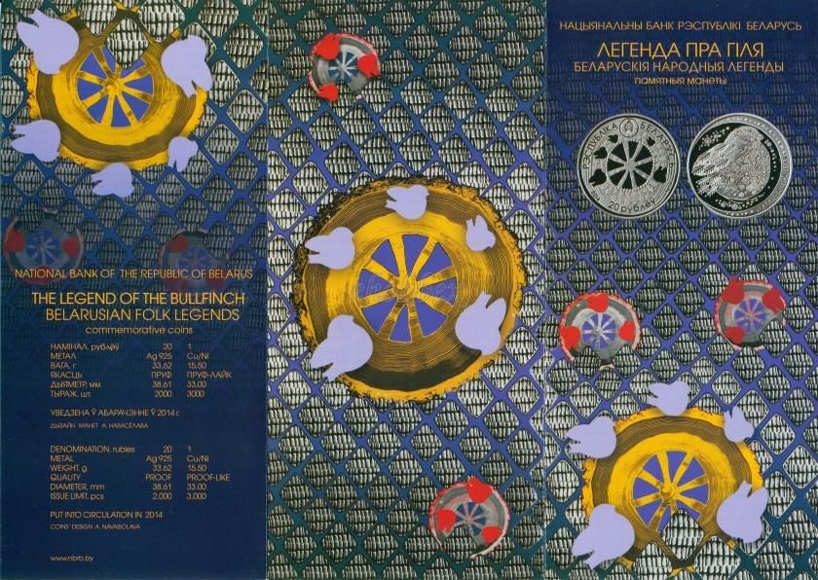
Источники: 1. http://www.ehobbex.com/node/37499
2. https://ru.wikipedia.org/wiki/Снегирь
Автор: Александр Кудрявцев

Вопрос 36
Раздаточный материал (изображение):

Чьё лицо скрыто на данном коллаже?
Ответ: Долина.
Зачёт: Антона Долина.
Комментарий: коллаж иллюстрирует «эффект зловещего Долина» – феномен, состоящий в том, что безобидные, казалось бы, вопросы могут вызвать крайне агрессивную реакцию. В недавнем интервью Ридли Скотт четырежды обматерил кинокритика Антона Долина, вздумавшего порассуждать о реалистичности его фильмов. На коллаже – андроиды Ридли Скотта: Эш из «Чужого», Рой Батти из «Бегущего по лезвию» и Дэвид из «Прометея».
Источники: 1. https://scificuts.tumblr.com/post/22587291861/ash-from-1979s-alien-seems-to-be-pretty-much-the
2. https://kinowar.com/слезы-под-дождем-интересные-факты-о-фи/
3. https://alienanthology.fandom.com/wiki/David_(synthetic)
4. https://ru.wikipedia.org/wiki/Зловещая_долина
5. https://www.youtube.com/watch?v=eK949VGksTk
Автор: Александр Кудрявцев

